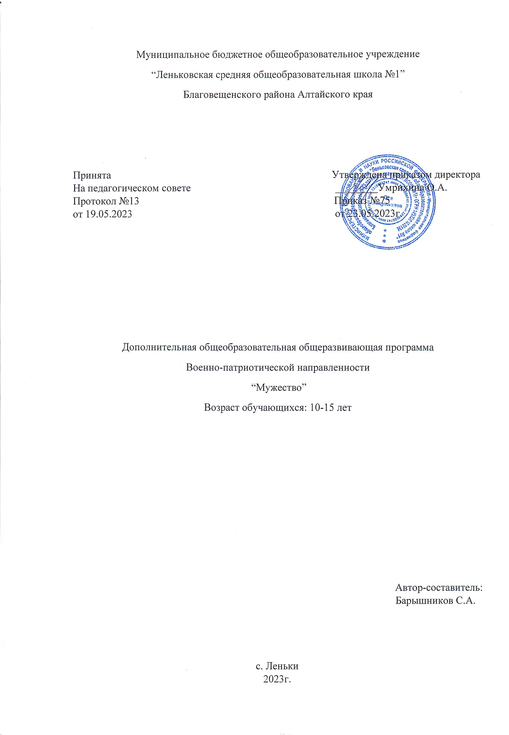

Список личного состава
Профильный лагерь “Мужество”

№ | ФИО ребёнка | Дата рождения | Класс | Роспись
1 | Строев Ярослав Константинович | 05.09.2008 | 8А
2 | Чекмарёв Михаил Игоревич | 21.12.2008 | 8А
3 | Шабанов Даниил Иванович | 28.07.2008 | 8А
4 | Овсеенко Аксинья Андреевна | 03.08.2008 | 8Б
5 | Козлов Иван Андреевич | 04.05.2010 | 6Б
6 | Барышников Артём Владимирович | 02.01.2010 | 6Б
7 | Высоцкий Егор Сергеевич | 22.05.2009 | 6Б
8 | Савоськина Диана Евгеньевна | 15.01.2009 | 8Б
9 | Окул Максим Витальевич | 05.04.2011 | 5А
10 | Дедов Артём Олегович | 02.09.2011 | 5А
11 | Козлов Григорий Андреевич | 31.08.2011 | 5Б
12 | Кашина Карина Николаевна | 30.04.2010 | 6А
13 | Исляева Арина Сергеевна | 16.04.2010 | 6А
14 | Пискунов Данил Максимович | 19.11.2010 | 6А
15 | Шабанов Матвей Иванович | 12.12.2009 | 6А
16 | Байкова София Романовна | 29.06.2010 | 6А
17 | Новикова Виктория Павловна | 02.05.2010 | 6А
18 | Березко Софья Александровна | 05.01.2011 | 6А
19 | Бахарев Егор Александрович | 01.08.2010 | 6А
20 | Щербакова Ксения Дмитриевна | 14.08.2009 | 7Б
21 | Храмых Полина Андреевна | 26.12.2009 | 7Б

Руководитель отряда: Барышников Сергей Александрович: _________

Положения
Краткая характеристика лагеря

- Количество детей -21
- Возраст детей – 10-15
- Продолжительность смены – 14 дней
- Пребывание в лагере – с 05.06.23 по 25.06.23

Материально-техническая база

Под лагерь дан кабинет школы, актовый зал, библиотека, футбольное поле. Для организации досуговой деятельности имеются настольные игры, спортивный инвентарь.
Имеются проектор, аудио-видеоаппаратура.

Организация питания

Питание организуется на базе школьной столовой. В связи с повышенной двигательной активностью в летний период энергетический обмен и потребность в пищевых веществах увеличивается, поэтому организованно сбалансированное и разнообразнее меню, витаминизированный полдник.

Обеспечение безопасности детей

Руководитель лагеря проходит обучение по пожарной-технической подготовке. Все работники, задействованные в летнем лагере, прошли гигиеническое обучение.

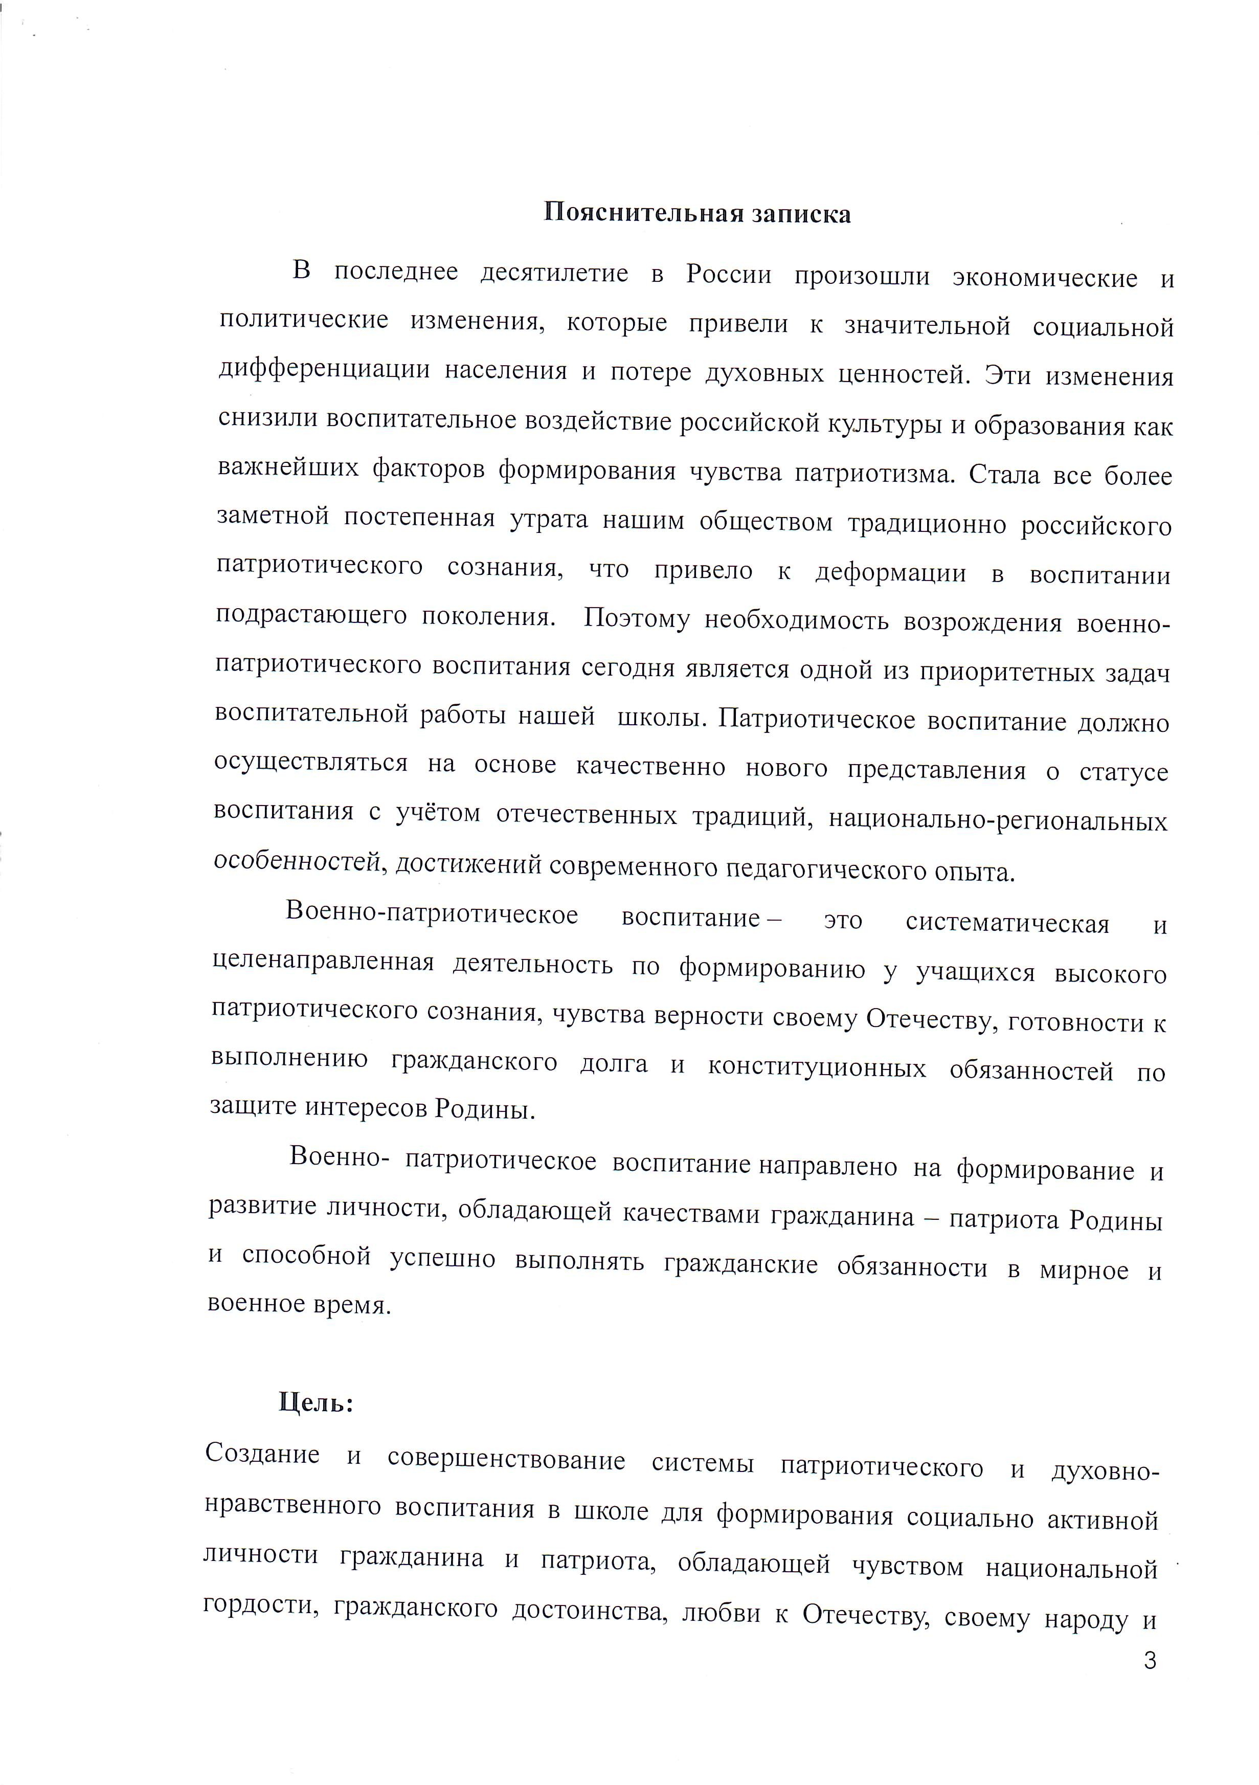

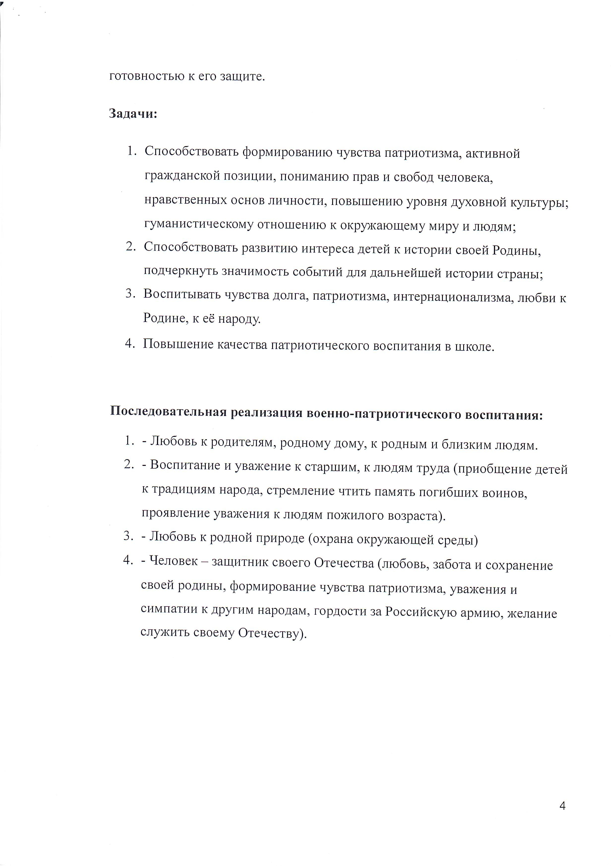

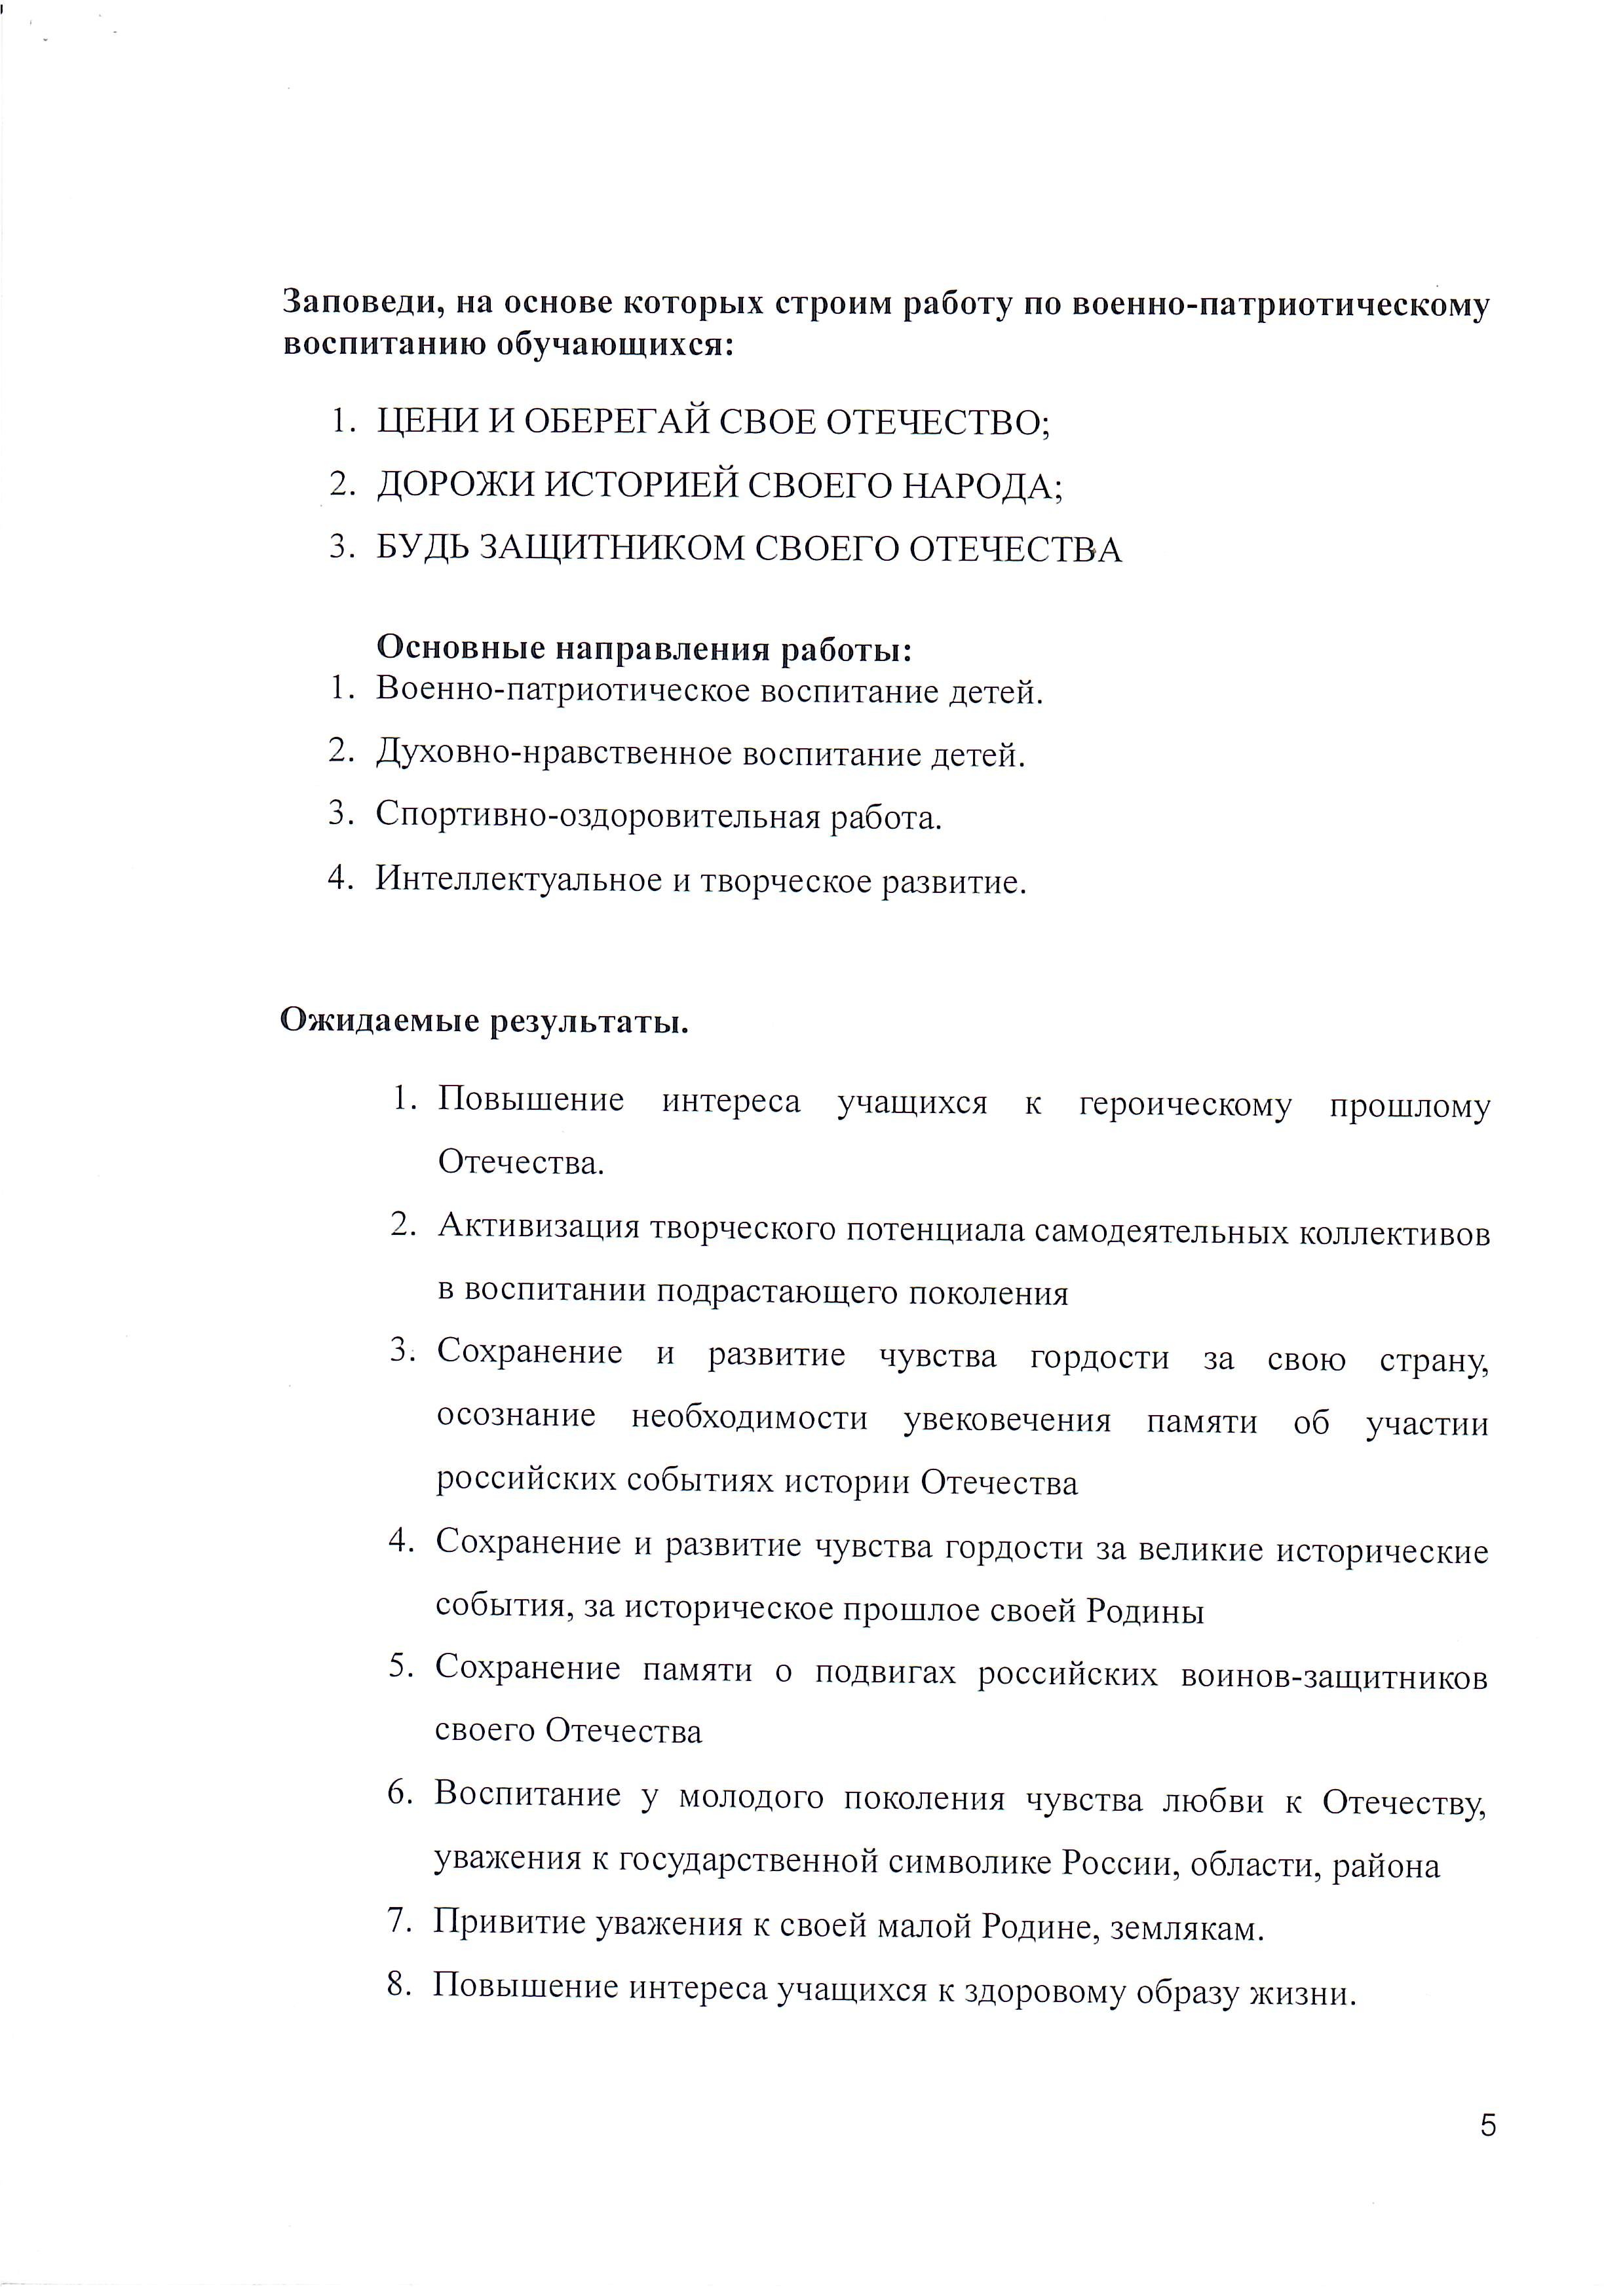

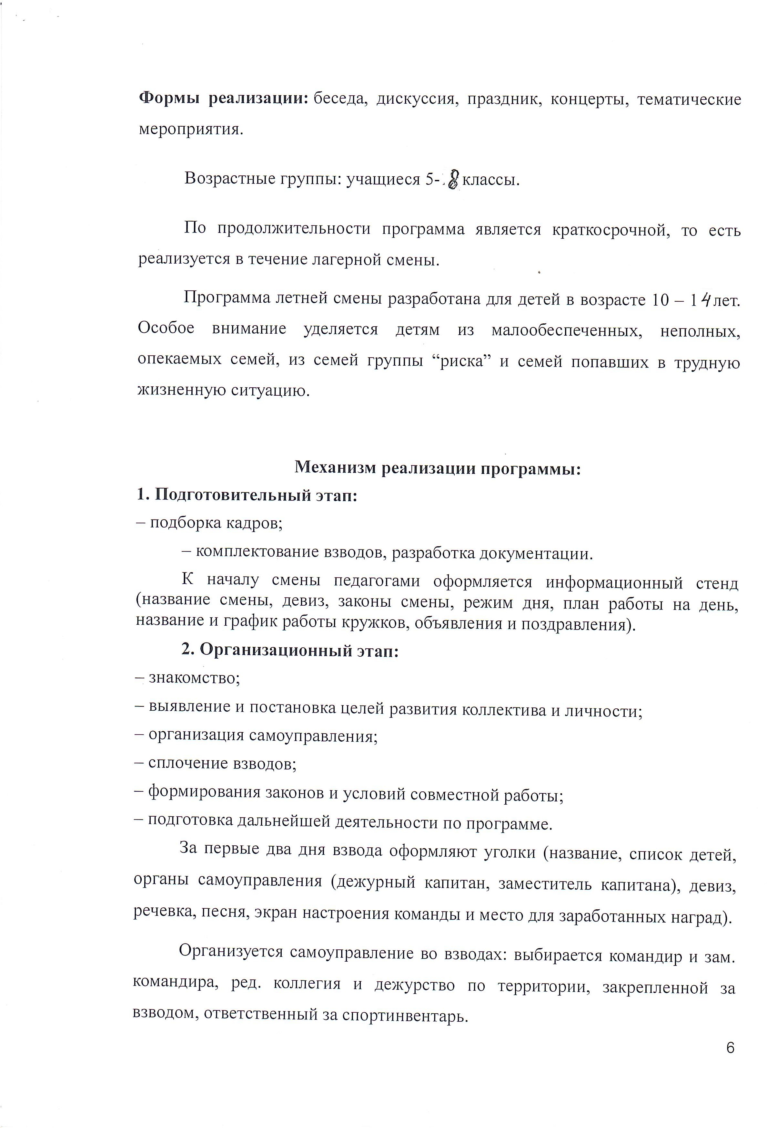

5-8 классы.

10-15 лет

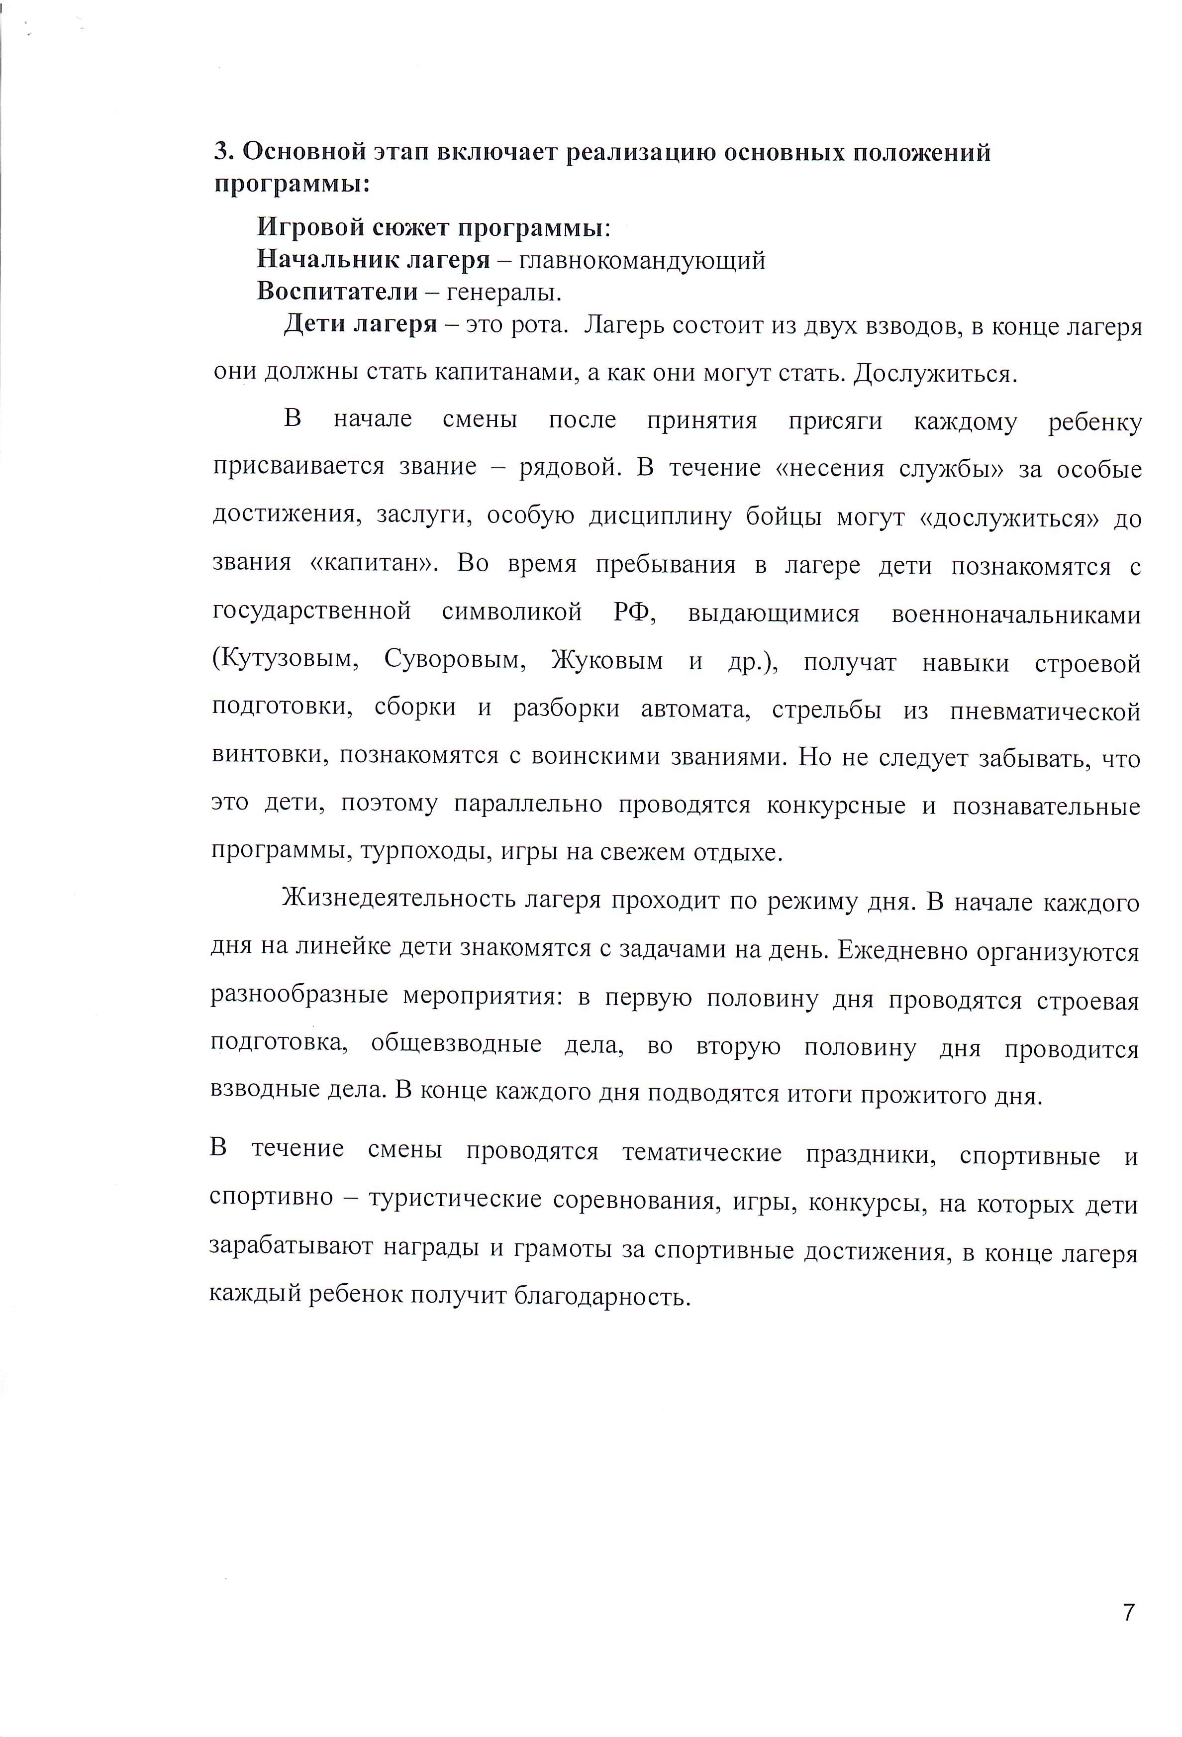

Перспективный план работы профильного отряда ВПК “Мужество”
1 день. 05.06.23
9:00-9:20. -Инструктаж по ТБ
9:20-10:00 –Строевая подготовка
10:00-11:00 – Сборка разборка АК-47 и магазина с патронами
11:00- Уход домой
2 день. 06.06.23
9:00-9:20. -Инструктаж по ТБ
9:20-10:00 –Стрельба из пневматической винтовки
10:00-11:00 – РХБЗ
11:00- Уход домой
3 день. 07.06.23
9:00-9:20. -Инструктаж по ТБ
9:20-10:00 –Полоса препятствий
10:00-11:00 – Метание гранат на точность
11:00- Уход домой
4 день. 08.06.23
9:00-9:20. -Инструктаж по ТБ
9:20-10:00 –Гимнастика
10:00-11:00 – Воинские звания и знаки различия военнослужащих ВС РФ
11:00- Уход домой
5 день. 9.06.23
9:00-9:20. -Инструктаж по ТБ
9:20-10:00 –Строевая подготовка
10:00-11:00 – Отработка приемов рукопашного боя
11:00- Уход домой
6 день. 12.06.23
9:00-9:20. -Инструктаж по ТБ
9:20-10:00 –Строевая подготовка
10:00-11:00 – Сборка-разборка АК-47 и магазина
11:00- Обед
11:30 – Уход домой
7 день. 13.06.23
9:00-9:20. -Инструктаж по ТБ
9:20-10:00 –Гимнастика
10:00-11:00 – Движение строевым шагом с использованием строевой песни
11:00- Обед
11:30 – Уход домой
8 день. 14.06.23
9:00-9:20. -Инструктаж по ТБ
9:20-10:00 – Материальная часть АК и ручных осколочных гранат
10:00-11:00 – Общефизическая подготовка
11:00- Обед
11:30 – Уход домой
9 день. 15.06.23
9:00-9:20. -Инструктаж по ТБ
9:20-10:00 –Эстафета
10:00-11:00 – Снайперская дуэль. Метание гранат
11:00- Обед
11:30 – Уход домой
10 день. 16.06.23
9:00-9:20. -Инструктаж по ТБ
9:20-10:00 –Гимнастика
10:00-11:00 – Двоеборье. Подтягивание на перекладине. Бег 100 м
11:00- Обед
11:30 – Уход домой

11 День. 14.07.23
9:00-9:20. -Инструктаж по ТБ
9:20-10:00 –Строевая подготовка
10:00-11:00 – Сборка-разборка АК-47 и магазина
11:00- Уход домой

12 День. 14.08.23
9:00-9:20. -Инструктаж по ТБ
9:20-10:00 –Гимнастика
10:00-11:00 – Воинские звания и знаки различия военнослужащих ВС РФ
11:00- Уход домой

